智慧家庭服务机器人
需求规格说明书
SRS-03
V2.1
分工说明
小组名称 | 补丁嵌入队
学号 | 姓名 | 本文档中主要承担的工作内容
20373276 | 王子豪 | 主编
20373146 | 景泓斌 | 内容讨论，内容审核
20373159 | 李国玮 | 内容讨论
20373969 | 刘子奇 | 内容讨论，活动图绘制
20373142 | 高渤宇 | 内容讨论

版本变更历史
版本 | 提交日期 | 主要编制人 | 审核人 | 版本说明
1.0 | 2023.3.20 | 王子豪 | 景泓斌 | 初始版本
1.1 | 2023.4.10 | 王子豪 | 景泓斌 | 添加异常处理需求、每个需求的时序图，修改用户界面需求并添加图，修改用例图
2.0 | 2023.5.26 | 王子豪 | 景泓斌 | 添加与前后端相关的异常处理需求
2.1 | 2023.6.2 | 王子豪 | 景泓斌 | 修改语音控制需求，增加详细说明
3.0 | 2023.6.4 | 王子豪 | 景泓斌 | 修改了变更历史上提交日期的错误，详细化了所有需求的具体过程，修改和添加了图片，添加标注需求

范围

项目概述

项目背景
随着人工智能、计算机和机器人操作系统ROS的飞速发展和进步，机器人逐渐向生活化、服务化的方向发展，应用范围不断扩大。目前市场上已经出现了很多类型的机器人，例如可以自动识别房间地形、完成清扫任务的扫地机器人，以及帮助人类寻路的导航机器人。2022年末，chatGPT的出现也预示着机器人又将迎来一次发展的热潮。
但是，当前综合化的家庭服务机器人的应用十分有限，目前大多局限于扫地机器人和仅语音对话的机器人，而没有一种可以结合语音指令与家政服务的机器人。
因此，本项目将开发一种智能家庭服务机器人。它可以实现语音控制、取物送物、自动建图、路径规划、动态避障等功能，并具有美观的人机交互界面。该机器人将在家政服务中具有通用性，同时促进相关的进一步研究。

主要功能概述
- 能在室内跟随建图
- 能基于建的图实现自动的路径规划和运动
- 能在上述运动中规避临时（建图时未出现）的障碍物
- 能够进行语音对话和语音控制
- 能够根据语音识别的指令进行自动的导航和抓取工作
- 在进入异常状态（例如指令识别失败、自身位置定位失败）时可以进行处理

非功能需求概述
1、对于任务指令响应速度快
2、稳定性强，不容易误识别指令或因为指令进入错误状态
3、支持维护和在线升级
4、在正确的前提下速度快

文档概述

文档用途
- 明确在用户视角下对机器人的业务需求
- 明确用户与机器人的交互需求
- 确定具体任务的用例，明确每个复杂任务的拆解
- 确定各模块之间的组织，为实现提供参考
- 明确异常情况的出现机制，提供测试思路

内容组织
- 业务需求，系统承载主要业务环境及用例
- 数据需求，数据实体及其关系
- 功能需求，系统具体实现的每一项功能
- 非功能需求，系统的性能指标和质量属性
- 用户界面需求，系统界面草案
- 系统运行与开发环境

术语和缩略词
Ubuntu 18.04 LTS：Linux的一种发行版本
ROS Melodic：一种机器人操作系统
Python、Java、C++：不同的编程语言
Django：基于Python的后端开发框架
Rviz：一种机器人可视化平台
Gazebo：一种机器人仿真平台
Visual Studio Code：由微软提供的代码开发工具
Git：一种代码项目管理工具
表 1缩略词/全称对应表
缩略词 | 全程
ROS | Robot Operating System
WBS | Work Breakdown Structure
SDP | Software Development Plan
SRS | Software Requirement Specification
SDD | Software Design Description
STP | Software Test Procedures
STD | Software Test Description

引用文档
- 启智ROS机器人开发手册，V1.1.0 2018-11.9
- SDP-03-软件开发计划 V1.0 2023-3.10

业务需求

业务环境
本系统适用于在家中或办公室等相对固定的环境，在进入新环境时需要建图，而当环境略有微小变化（例如椅子的抽出和归位、地板放有新的东西）时不需要重新建图。
主要业务如下：在建图完成的情况下，用户可以通过语音向机器人发出指令，指令包含语音控制和取物。取物是该机器人的核心功能，当用户发出取物指令后，机器人将按照之前所建的图完成导航-取物的操作，同时发出语音提醒，用户不需要进行除了语音指令之外的任何操作即可完成。

用例分析
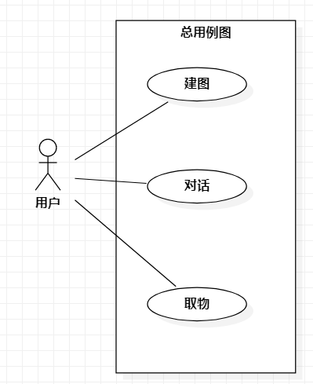
图 1总用例图

建图
表2 建图_用例表
效果 | 用户控制对房间进行建图
使用条件 | 机器人启动，并且不处于任何一种异常状态
触发条件 | 用户通过面板发出具体建图指令
场景 | - 用户点击进入建图模式  - 用户点击“开始建图”按钮  - 机器人发出语音反馈“开始建图”，并将当前建图效果实时显示在面板  - 用户操作机器人移动完成建图  - 用户点击建图结束  - 机器人将建图和标注结果存储，并在面板显示“建图信息已保存”  - 用户点击确认，返回主菜单  - 主界面右上角标注“已完成建图！其他功能解锁”
何时可用 | 第一次迭代
使用频率 | 低
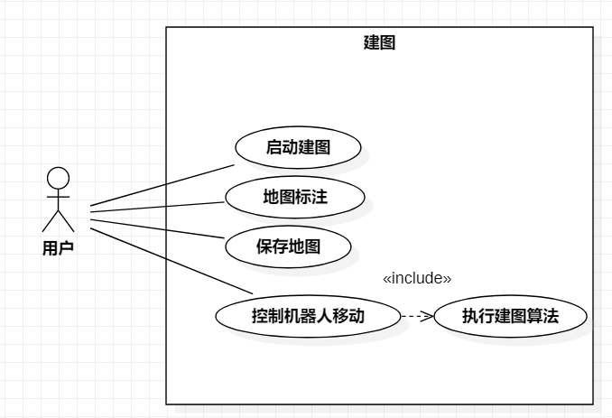
图 2 建图-用例图

语音控制
表3 语音控制_用例表
效果 | 机器人在接收到用户语音信息后给出语音回答或进行指令操作
使用条件 | 机器人启动，并且不处于任何一种异常状态
触发条件 | 用户进入服务模式下，并打开语音控制
场景 | - 用户发出语音  - 机器人接收到语音、进行处理并判断是否为指令信息  - 如果判定为导航或取物指令，转为相应用例，并在开始和结束时做出语音反馈  - 否则机器人作出错误反馈：“不知道你在说什么”  - 机器人返回语音控制模式并等待用户下一条语音信息  - 用户点击退出，机器人退出对话模式并返回主菜单
何时可用 | 第一次迭代
使用频率 | 高
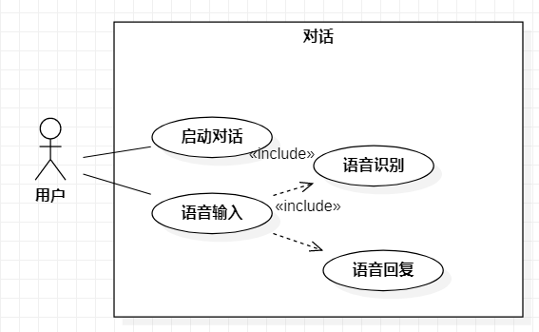
图 3 语音控制-用例图

取物
表4 取物_用例表
效果 | 机器人根据语音或面板控制拿取物品后返回
使用条件 | 机器人启动，处于服务模式，并且不处于任何一种异常状态  机器人处于建图完成状态，且物品位置已被标注  机器人自身位置已知（手动标注了位置）
触发条件 | 用户在对话中发出取物指令或选择取物并选择了目标
场景 | - 若未完成建图，则终止指令，回到主菜单，并发出语音“请先完成建图”并在用户界面显示  - 若为“对话模式”下的取物指令，则识别分析要取物品，如果该物品未标注，则回到主菜单，并发出语音“该物品未被标注”并在用户界面显示。若已标注，则确定物品  - 机器人确定物品所在位置  - 机器人导航移动到物品位置，通过摄像头识别并控制机械臂完成抓取  - 机器人导航到用户所在位置（默认为原位），并将物品递出  - 机器人通过语音发出“物品已送达”，并在用户终端显示  - 用户取走物品，点击“完成”按钮或语音发出结束指令  - 机器人退回上一界面（取物或对话模式）
何时可用 | 第一次迭代
使用频率 | 高

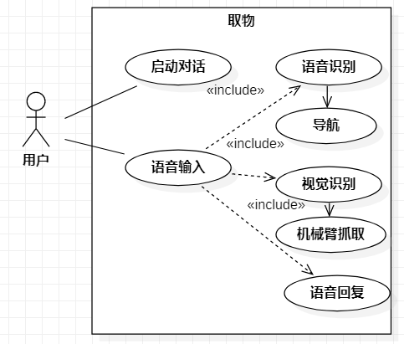
图 4 取物-用例图

数据需求

实体-关系图
本机器人拥有的实体可以分为三类，输入设备、输出设备和存储设备，其中分别拥有的设备、信息如下图所示：
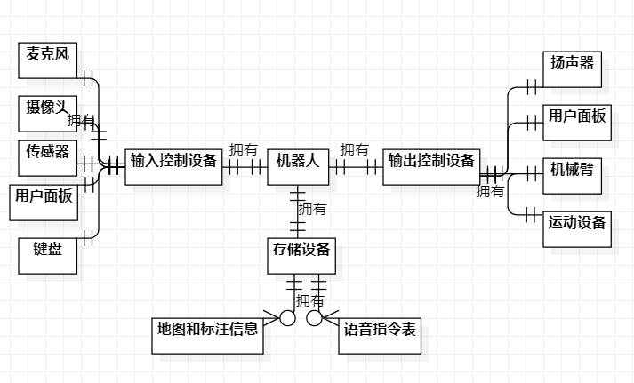
图 5 实体-关系图

类图
目前为了实现功能，将建立的类有：用户User，主控Controller，建图MapCreater，导航Navigator，机械臂控制Arm，语音识别Recognizer，语音发出Speaker，视觉识别Vision。类图如下：
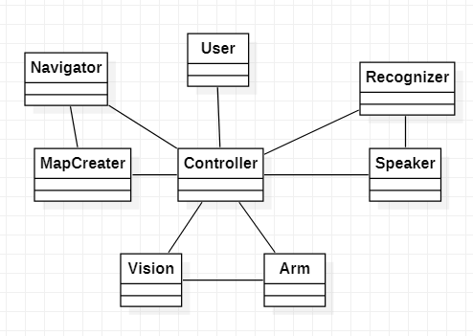
图 6 类图

功能需求
本机器人的功能实现所需的数据流动主要为用户部分与机器人部分之间的数据传递，可以抽象为以下数据流
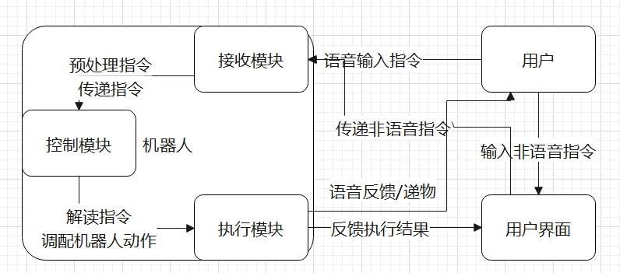
图 7 总数据流图
从上图可以看出，所有的功能都需要经过控制模块才能够实现。控制模块是最核心的模块，由多个子模块组成，包含指令分发、处理等子功能。接收模块被抽象出来，但在某些简单指令的接入时接收模块和控制模块在程序结构上相合并。
用户指令被抽象为语音指令和非语音指令，前者通过对话模式进行发布，后者通过控制面板传递给控制模块。机器人的反馈分为三种，运动和语言由执行模块进行，在控制面板的显示直接由主控完成。

建图
建图分为以下步骤：
- User(通过主控按键)或Recognizer(通过语音)向Controller发送建图指令
- Controller告知MapCreater开始建图
- User向MapCreater发送机器人移动的控制信息让机器人移动
- MapCreater建图
- User向Controller发送建图结束
- Controller告知MapCreater保存地图，结束建图
- User向Controller发送开始标注
- Controller调用Mark开始标注
- User通过Controller告知Mark保存标注
活动图和时序图如下
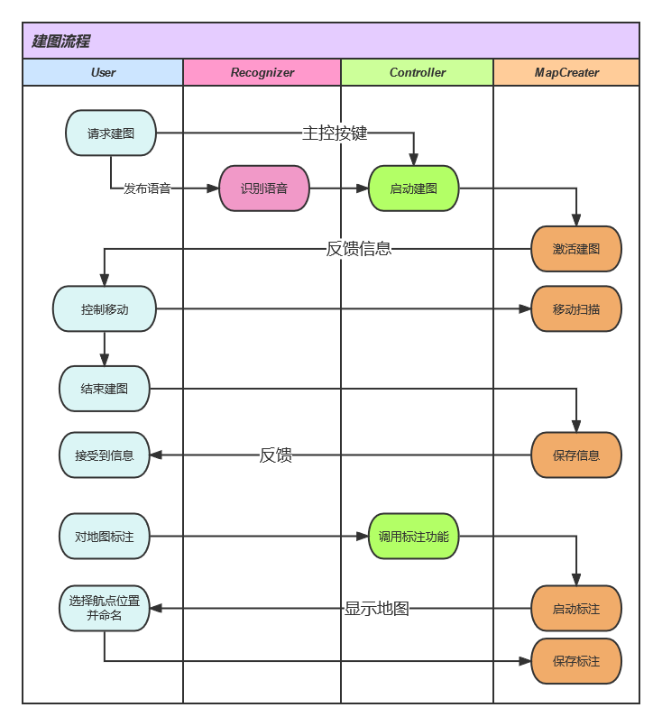
图 8 建图-活动图
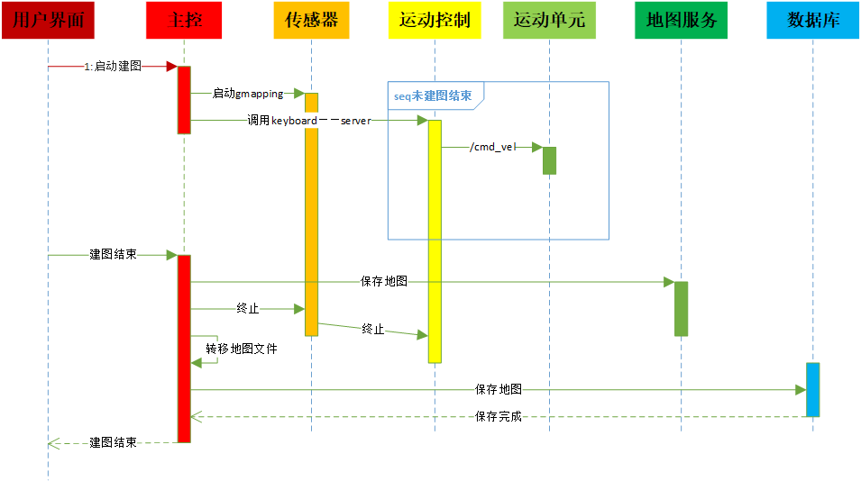
图 9 建图时序图

标注
1、User选定地图，告知Controller启动服务模式
2、User向Controller发布标注请求
3、Controller调用Mark服务启动Rviz进行标注
4、User向Controller发布标注完成
5、Controller调用Mark服务保存航点，并关闭标注服务
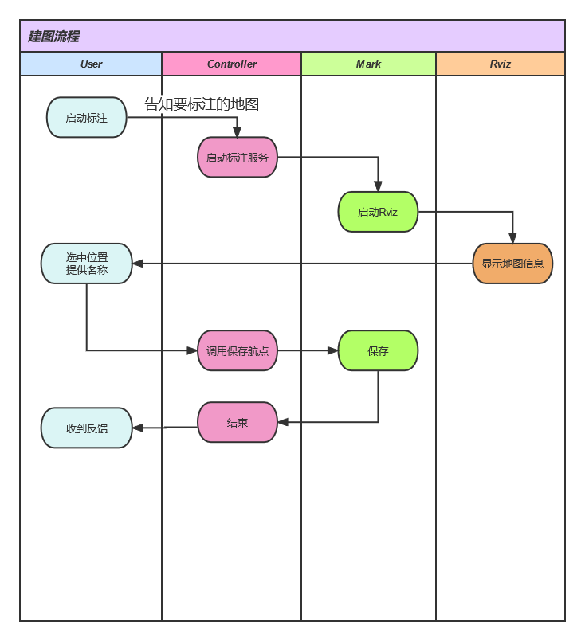
图 10 标注-活动图

导航
导航为服务模式下取物的子步骤，流程如下：
- Controller调用Navigation服务控制机器人移动到达指令点
- Navigation向Controller发送信息表示到达目的地
活动图和时序图如下
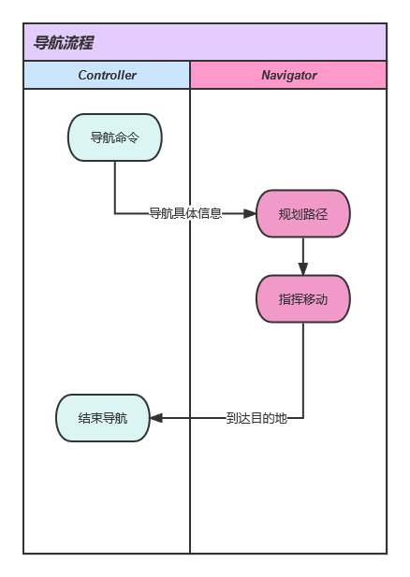
图 11 导航-活动图
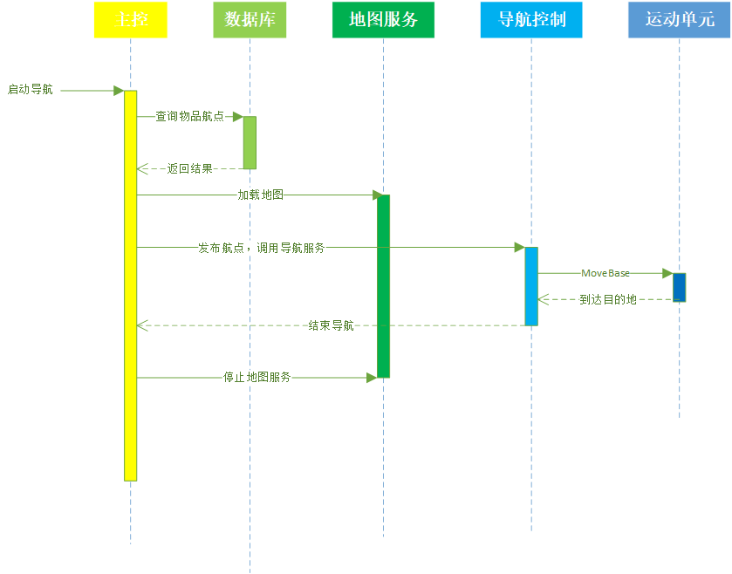
图 12 导航时序图

物品识别和抓取
该步骤为取物的子步骤，流程如下：
- Controller调用Grab物品抓取服务
- Grab自动抓取物品，告知Controller抓取完成
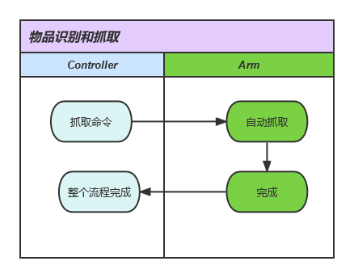
图 13 物品识别和抓取-活动图
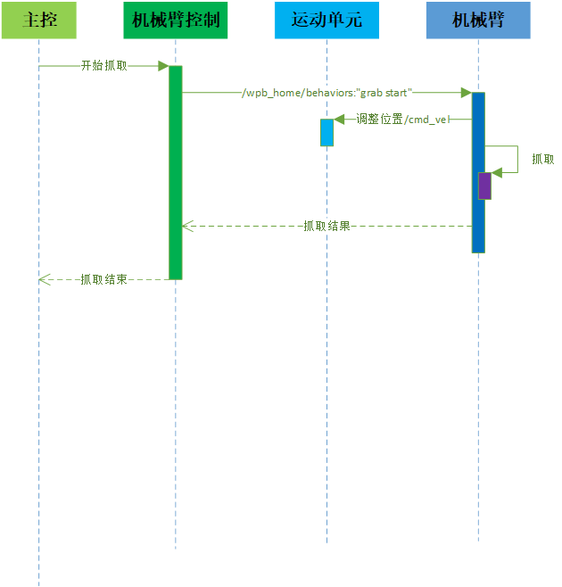
图 14 物品抓取时序图

取物(全流程)
取物步骤如下：
- User选择地图并进入服务模式
- User通过Controller标定当前机器人位置
- User通过语音指令或主控面板向Controller发布取物具体指令
- Controller从中提取出需要导航到的位置，进行功能2
- 等待到达目的地信息返回后，Controller提取出取物信息，进行功能3
- Controller提取出需要导航返回位置，执行功能2
- 等待到达目的地信息返回后等待
- User通过面板或语音指令对Controller发布递物指令
- Controller调用Grab的递物服务完成指令
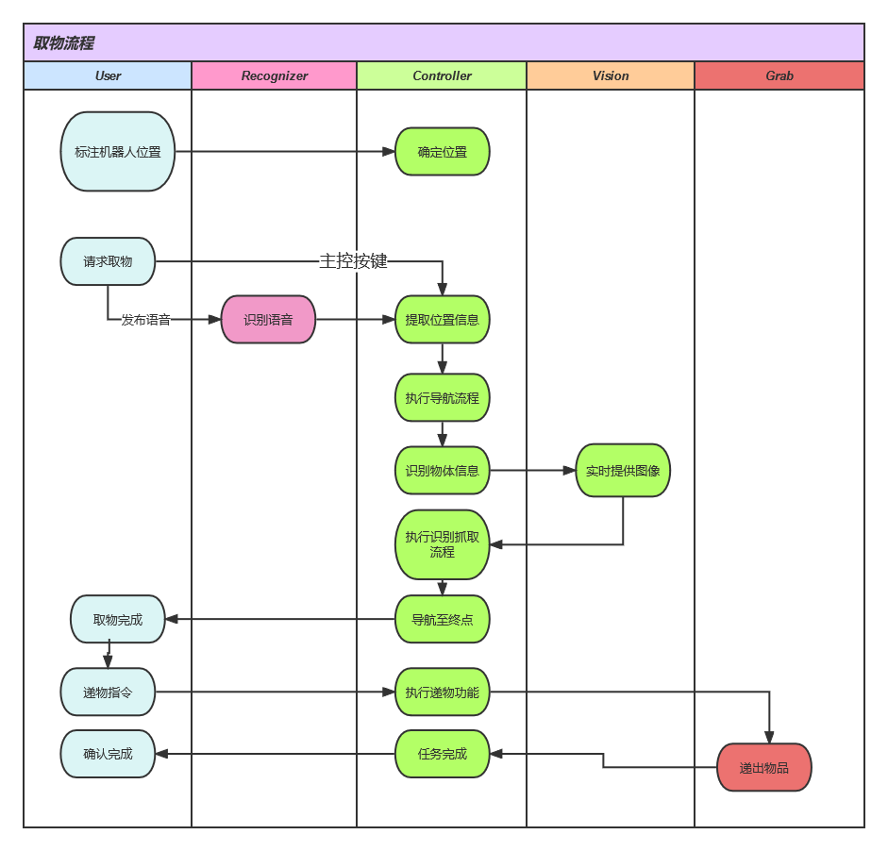
图 15 物品识别和抓取-活动图

语音控制
1、Recognizer接受语音信息，并进行分析处理，如果为建图或取物信息，则传递给Controller，转入步骤1/4
2、否则，将要回复的语音传递给Speaker
3、Speaker发出语音信息
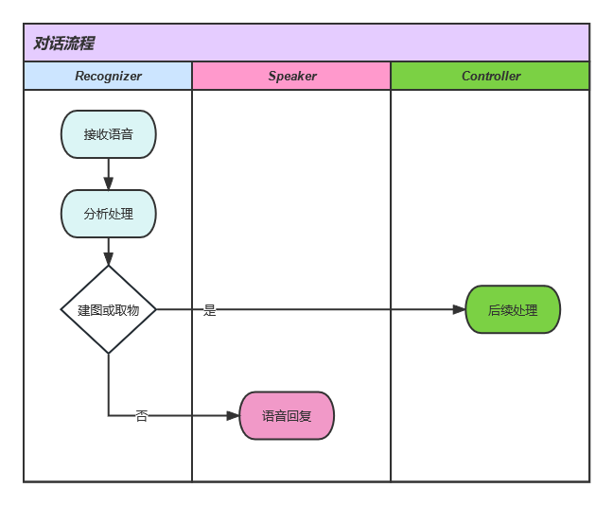
图 16 语音控制-活动图
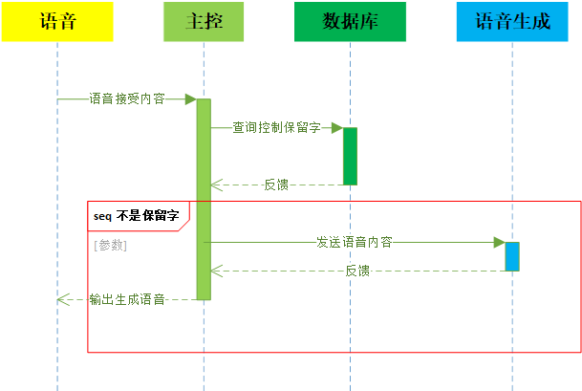
图 17 语音控制时序图

异常处理

导航遇障碍物异常
如果在导航过程中遇到了地图中额外的障碍物，导航模块将开始计时并通过激光雷达不断获取障碍物状态。导航模块在计时的同时调用避障算法控制运动单元尝试避开障碍物。如果超时时障碍物仍然可以被激光雷达检测到，则认为发生碰撞或障碍物不可避开，向主控返回“停止导航”信息。主控将异常提交给用户界面。
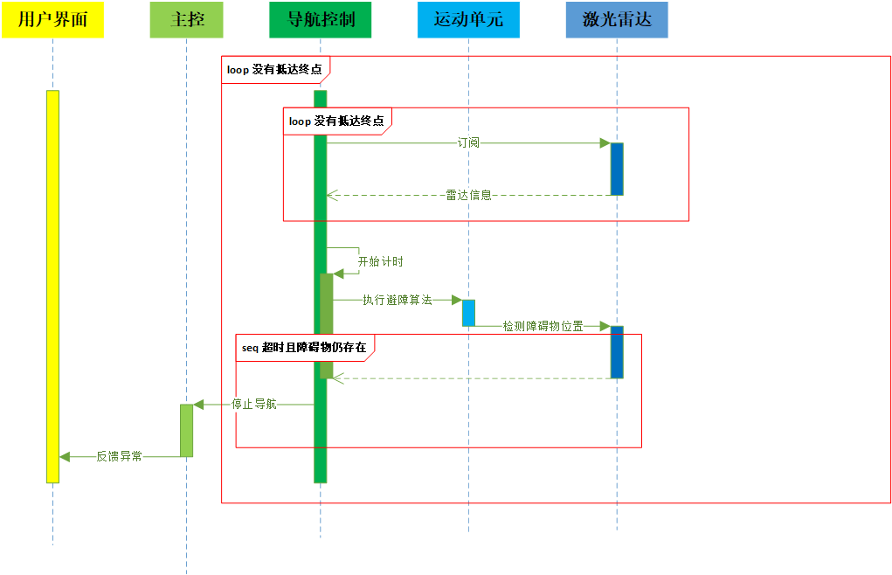
图 18 导航异常处理时序图

物品识别异常
如果机械臂识别不到物体，首先需要通知运动单元停止移动，并向机械臂控制节点发布“找不到物品”的信息。机械臂控制节点向主控反馈异常，主控停止后续操作并向用户界面返回异常信息。
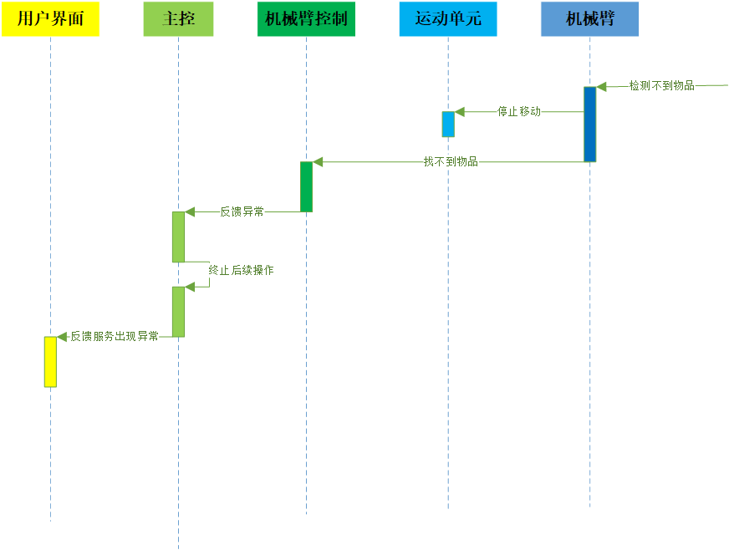
图 19 识别异常处理时序图

识别语音异常
如果无法识别用户的语音，或者无法从用户的语音确定指令，将向用户返回“无法识别语音”的信息，重新进行识别。

地图命名冲突
用户对地图的命名与已存在地图重复时，数据库向系统服务端发送请求，系统服务端发送给用户端进行重新命名。

航点命名冲突
当同一张地图下航点命名重复时，数据库向系统服务端发送请求，系统服务端发送给用户端进行重新命名。

航点无效
用户没有标注航点就开始导航服务，数据库向系统服务端发送请求，系统服务端发送给用户端请求用户标注航点。

用户命名为空或名称长度超限
命名不合法时数据库向系统服务端发送请求，系统服务端发送给用户端请求重新命名。

非功能需求

性能指标

响应时间
用户交互面板的控制的响应时间应控制在1s左右，最多不超过3s
控制的响应时间应控制在5s左右，最多不超过10s

功耗
功耗来源是“启智”机器人的硬件以及配套笔记本电脑的消耗。长时间未使用时可以待机或关机以节省功耗。

处理能力
本系统具有丰富、合并化的、健壮的语音处理功能，可以从语音中分辨出对话与不同的指令，并逐个进行处理。并能对识别错误的语音指令进行分辨并终止该指令。
本系统有良好的异常处理机制，在绝大多数进入异常状态时具有恢复为正常状态的能力。

质量指标

可用性
本机器人可以通过语音完成几乎所有的操作，同时也可以进行语音对话，在遇到可能出问题的指令时可以自行停止，且大多数异常可以自行恢复，可用性较好。

可移植性
本项目为ROS架构，仿真部分可以在所有支持ROS架构的机器人上移植，物理部分可以在能够使用wpr框架的机器人上移植。

完整性
机器人能够实现的功能包括建图、物品抓取、语音交流、异常处理等功能，已经是一个完整可用的项目，满足了完整性要求。

效率
本机器人的效率上，语音识别的正确率应当大于80%，且对于合理的物品抓取指令正确率正确率应大于70%

健壮性
本机器人考虑了绝大多数的异常情况，在实际运行时可以从这些异常状况中自行恢复，对于不可自行恢复的异常能够待机等待以防止更多的问题。

用户界面需求

主界面
主界面包含配置模式和服务模式两大模式的明显按键，并且有设置按键可以启动维护功能：系统升级和恢复出厂设置。
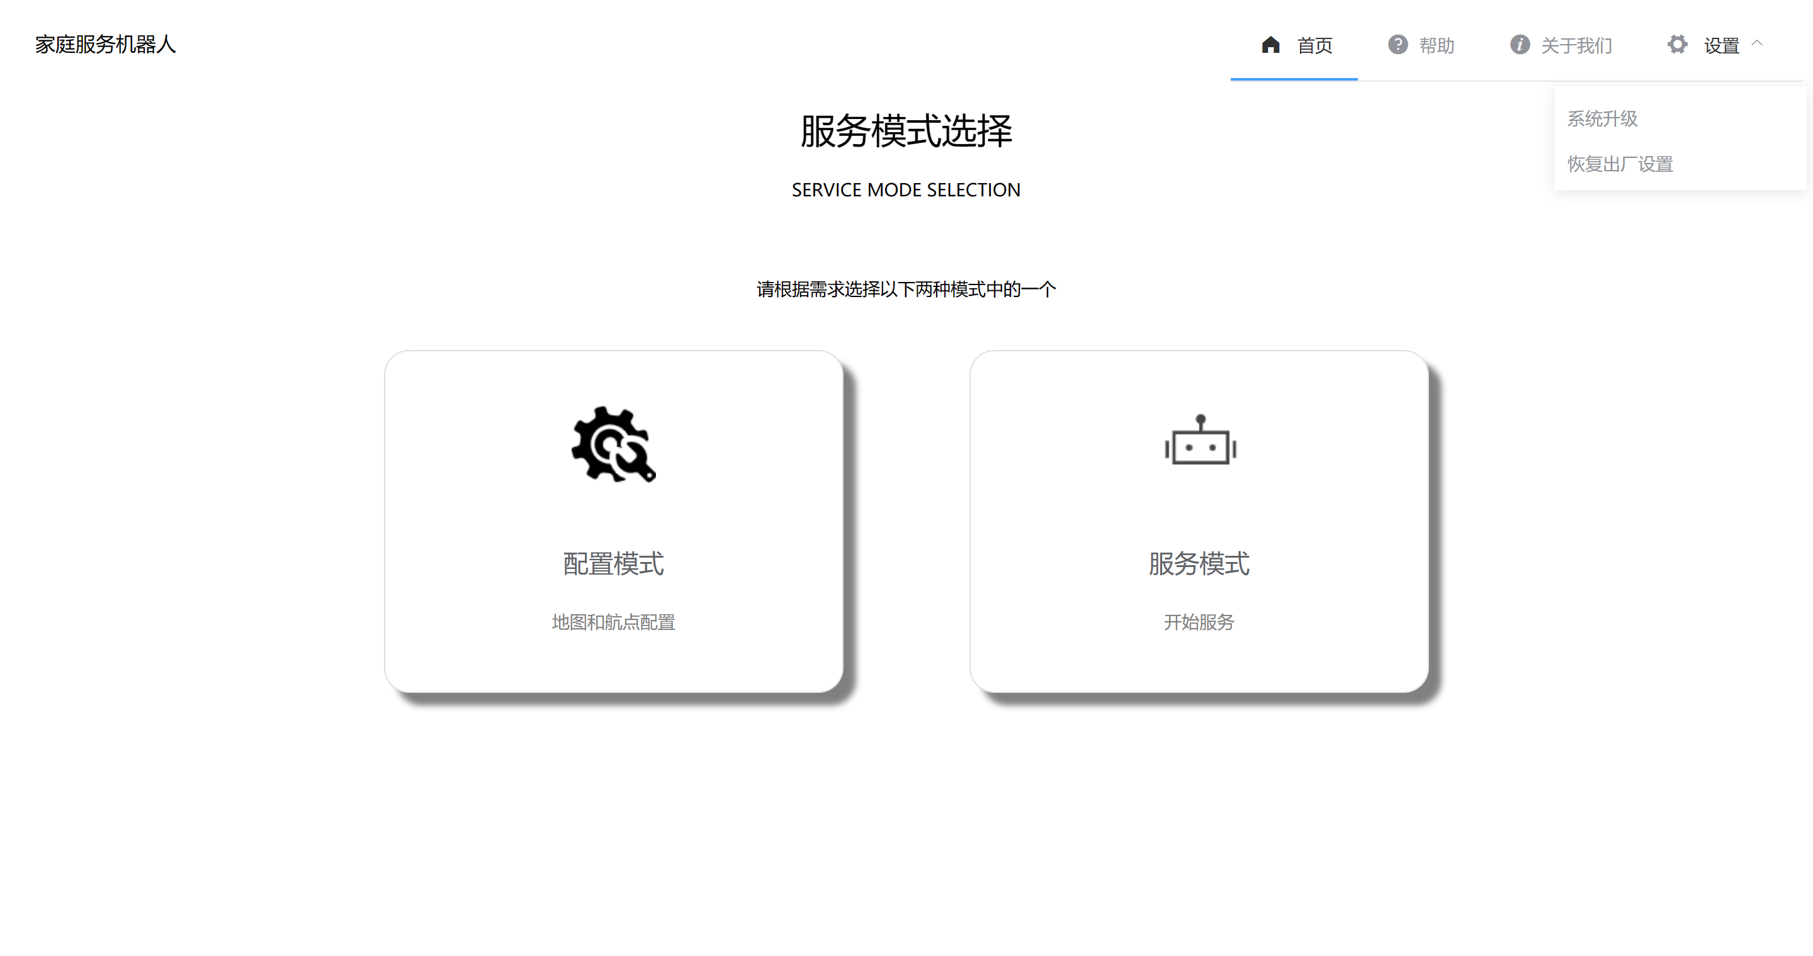
图 20 主界面图

配置模式界面
配置界面将展示目前所有已有的地图，进入后会显示标注信息，可以在该界面中选择地图进行标注的新增、修改和删除，以及新建地图。
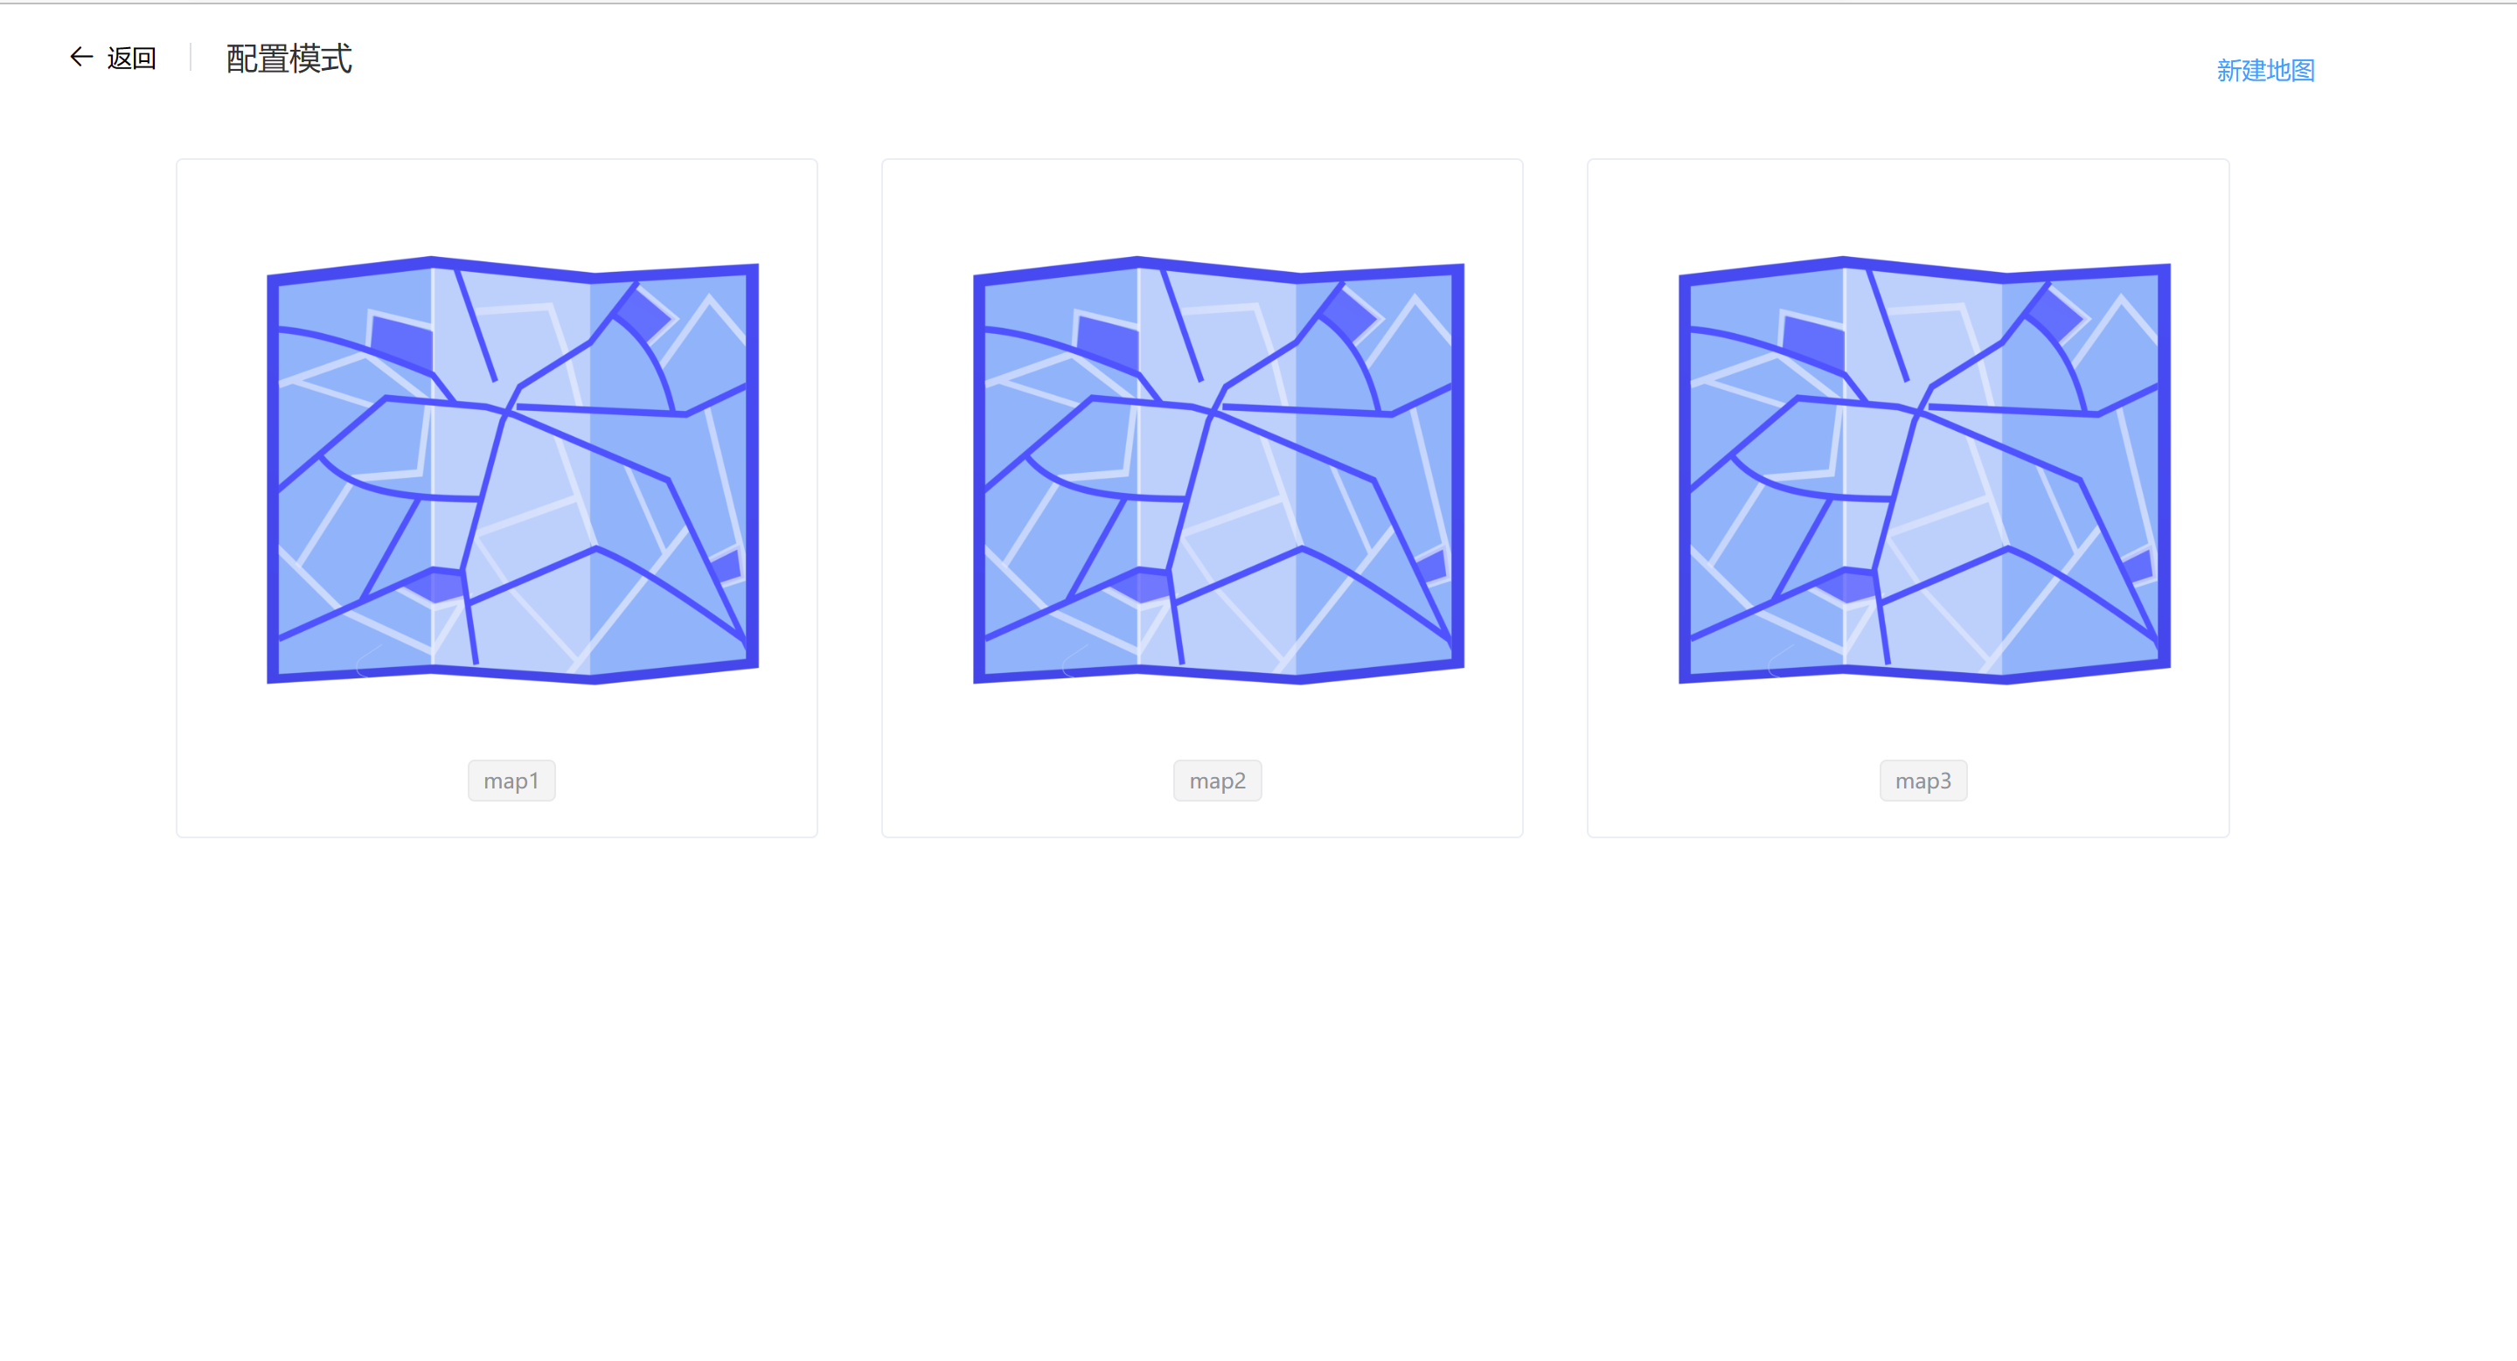
图 21 配置界面

服务界面
服务模式中，可以选择一张地图以在一个特定的场景中进行服务。右上角可以选择“语音控制”或“手动控制”。
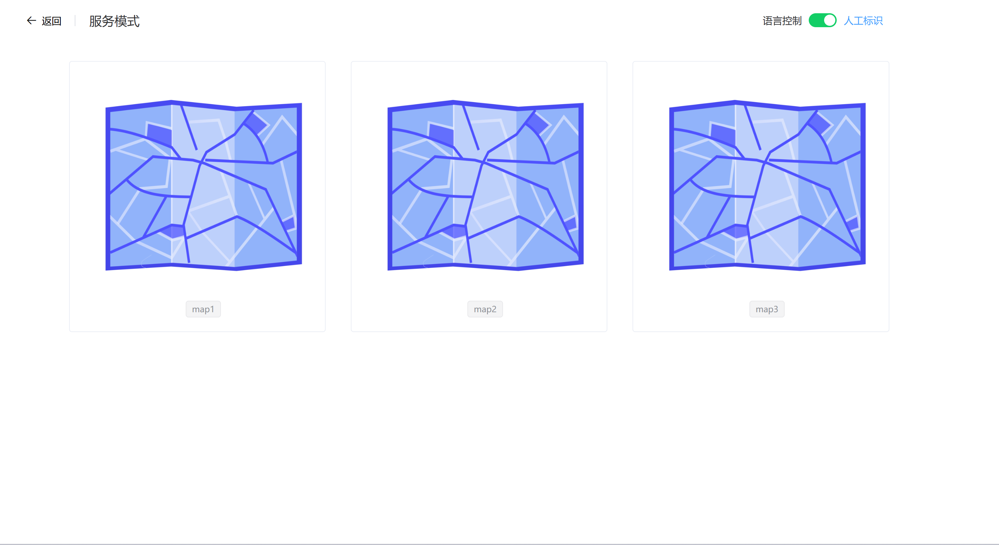
图 22 服务界面
在“手动控制”模式下，用户通过选择功能、初始航点、结束航点以启动服务。功能有导航和取物两种。
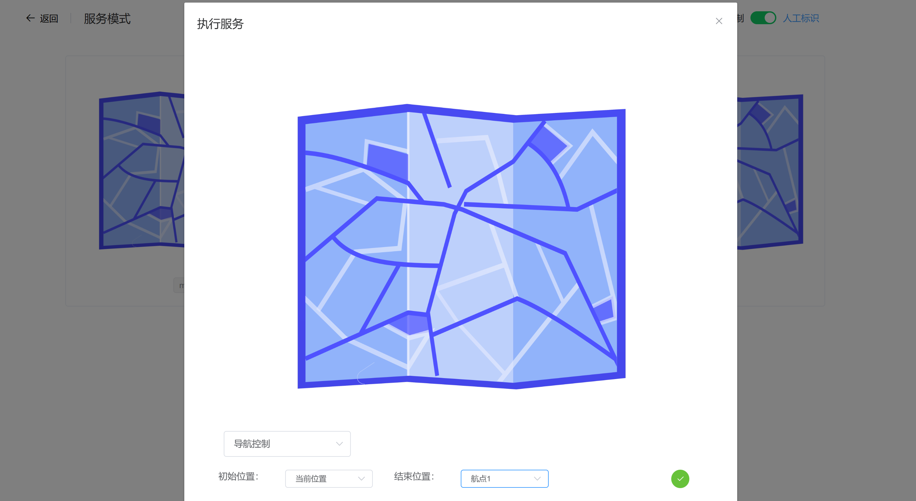
图 23 手动控制服务界面
在“语音控制”模式下，用户只需与机器人进行交流，按流程对话即可指定机器人完成服务。
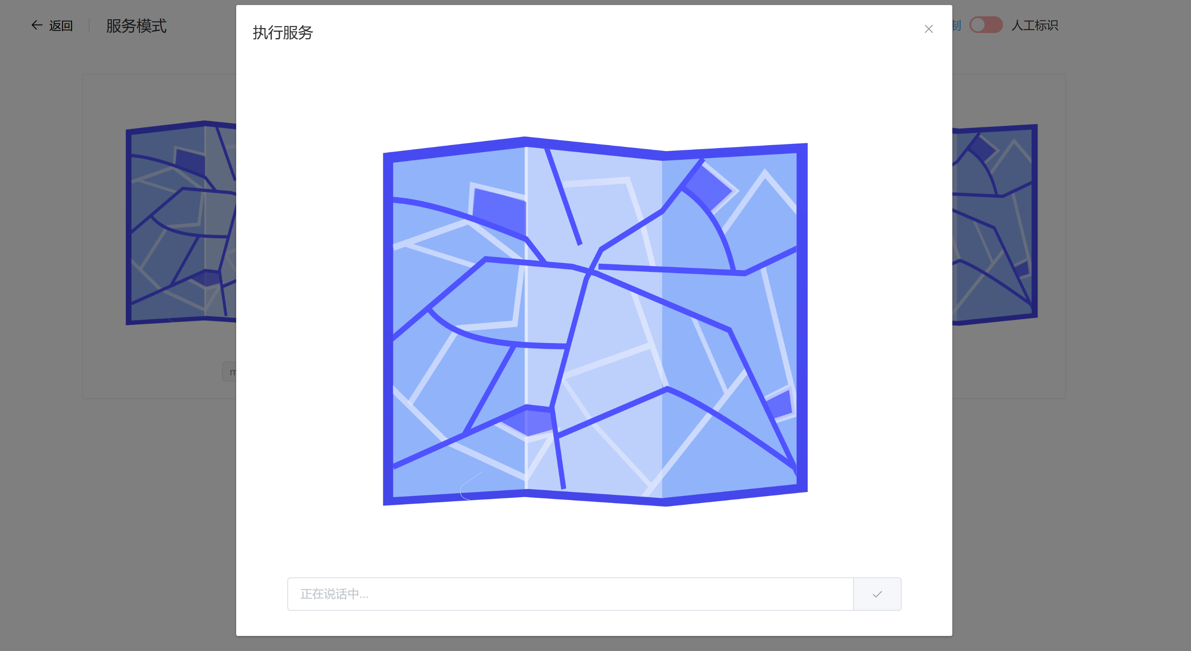
图 24 语音界面

运行与开发环境

运行环境
本系统运行的硬件环境为:
- 启智ROS机器人
- 启智ROS机器人配套机械臂
- 启智ROS机器人配套电脑

软件环境
本系统运行的软件环境为：
- Ubuntu 18.04 LTS、ROS Melodic
- ROS Melodic
- 启智ROS机器人相关基础包和驱动
- Visual Studio Code开发环境
- Gazebo仿真环境
- rviz可视化平台

